红色（重点）、蓝色（注意）、绿色（注释）、紫色（批注）

JSPDay1

引言：Servlet生成动态页面的不足之处？
1. 开发方式麻烦：继承父类、覆盖方法、配置web.xml
2. 代码修改麻烦：重新编译、部署、重新启动。
3. 显示方式麻烦：获取流、out.println(...); 逐行打印
4. 协同开发麻烦：UI负责美化页面，程序猿专门负责功能实现。UI不懂Java，程序猿也无法前后台通吃，无法全程通过流输出。

一、JSP（Java Server Pages）：Java服务器页面
1. 概念：一个简化的Servlet设计，在HTML页面中直接嵌套Java代码。用以高效开发Web应用的动态页面。
2. 作用：替换显示部分的Servlet（使用*.jsp文件替换xxxJSP.java）

二、JSP开发：
1. 第一个JSP：动态显示当前系统时间
I. 构建Web项目。
II. 创建 *.jsp //放置在WebRoot下（WEB-INF的同级目录中）
III. 代码：
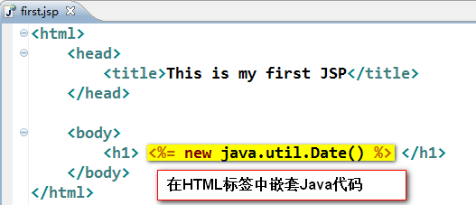

IV. 访问：
WebRoot下：http://localhost:8088/79_Web_JSP_Day1/first.jsp
xxx文件夹下：http://localhost:8088/79_Web_JSP_Day1/codes/first.jsp

2. 区别：
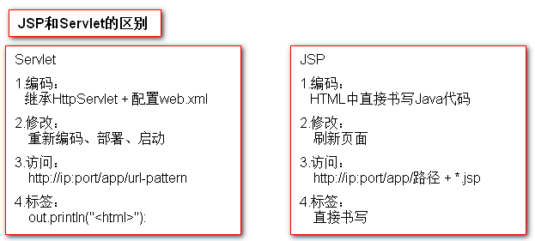

三、JSP实现原理： // tomcat/work/...
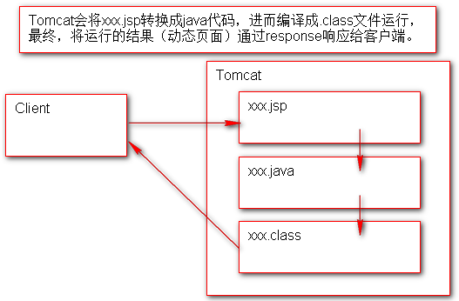

四、HTML与Java集成：
1. 脚本：
I. 输出脚本：
1). 作用：将Java表达式的结果输出到页面当中（等价于：out.println("");）
2). 语法：<%= Java表达式 %>
3). 注意：不能写 ; （分号）

II. 声明脚本【没用】：
1). 作用：定义变量和函数。
2). 语法：<%! 变量、函数 %>
3). 声明脚本可以完成的事情，普通叫也可以做，除了声明函数以外。

III. 普通脚本：
1). 作用：可使用所有Java语法（除了定义函数）。
2). 语法：<% anything %>
3). 注意：脚本与脚本之间不能嵌套，脚本与HTML标签也不可嵌套。（缺点：麻烦，可读性差）

2. 指令：
I. page：
1). 语法：<%@page attribute="value1" attribute="value2" attribute="valueN" ... %>
2). 属性：
a. 集成语言：language="java"
b. 显示编码：pageEncoding="UTF-8"
c. 响应编码：contentType="text/html;charset=GBK"
d. 内部导包：import="java.util.*" //建议单行导包 <%@page import="java.util.Date" %>
e. 创建会话：session="true | false" //true饿汉式
f. 错误页面：isErrorPage="true" //指定当前jsp为错误页面
g. 错误跳转：errorPage="error.jsp" //如果有异常，则跳转至错误页

II. include：静态包含
1). 语法：<%@include file="被包含的jsp路径+文件名" %>
2). 作用：将外部文件的源代码包含在当前jsp中。
3). 注意：可能会有变量重名问题。（不建议使用）

III. taglib：
1). 语法：<%@taglib uri="外部标签库路径" prefix="前缀" %>
2). 作用：引入JSP的标准标签库。

3. 动作：
I. include动作（动态包含）
1). 语法：<jsp:include page="被包含的jsp路径+文件名" />
2). 作用：将外部文件的执行结果包含在当前jsp中。
3). 注意：可更好的包含外部文件，对代码没有侵入性，建议使用。

五、内置对象：由JSP自动创建的对象，可以直接使用。
1. request：HttpServletRequest

2. response：HttpServletResponse

3. session：HttpSession

4. application：ServletContext

5. out：Writer的子类，与PrintWriter功能完全一致，可输出标签或Java代码。

6. page：Object类型，代表JSP本身的对象，当中存储了this。

7. config：ServletConfig可获取服务器的配置信息。

8. exception：Exception，当<%page isErrorPage="true" %>时，可以使用。

9. pageContext：当前页面的作用域对象，页面一旦跳转，则失效。主要用来通过它获取其他8个内置对象，或者操作其他对象的作用域。
1). 获取其他内置对象：
pageContext.getRequest();
pageContext.getResponse();
pageContext.getSession();
pageContext.getServletContext();
......

2). 操作其他内置对象的作用域：
pageContext.setAttribute("key",value);
pageContext.setAttribute("key",value , pageContext.PAGE_SCOPE);
pageContext.setAttribute("key",value, pageContext.REQUEST_SCOPE );
pageContext.setAttribute("key",value, pageContext.SESSION_SCOPE );
pageContext.setAttribute("key",value, pageContext.APPLICATION_SCOPE );

JSPDay2

一、EL（Expression Language）表达式语言：
1. 概念：获取作用域对象中的数据。
2. 作用：用于替换输出脚本（<%= %>）
3. 使用：
I. 语法：
${ scope.key } //获取具体某个作用域中的数据。例如：request.setAttribute("name" , "tom123"); ${ requestScope.name }
${ key } //获取作用域中的数据，逐级查找。直至找到对应的key，并返回value。

II. 获取基本类型、字符串：
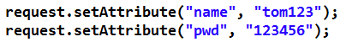

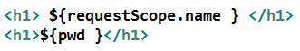

III. 获取对象类型：
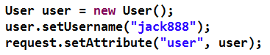

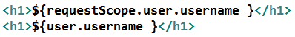

IV. EL和输出脚本的区别：
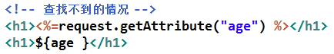
1). 输出脚本在查找不到的情况下，返回null。
2). EL在查找不到的情况下，返回""。（空串）

V. 获取容器（Array、List、Map）：
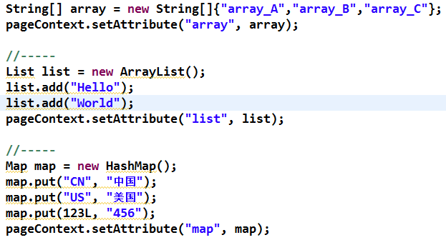

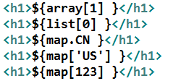
注意：El获取Map中的整数key时，类型必须为long，获取时也会视为long类型，否则访问不到。

VI. 运算：
1). 算数运算符： + - * / %

2). 关系运算符：（> gt）（< lt）（>= ge）（<= le）（== eq）（!= ne）
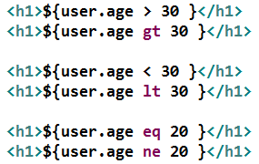

3). 逻辑运算符：（&& and）（|| or）（! not）
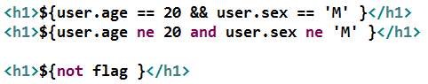

4). 非空运算符：

VII. 获得特殊对象：!!!
1). pageContext：动态获取应用访问名称（context url）
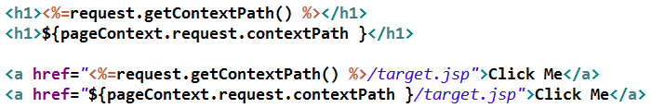

2). param：EL获取请求参数 （没用）

3). Cookie：EL获得Cookie !!
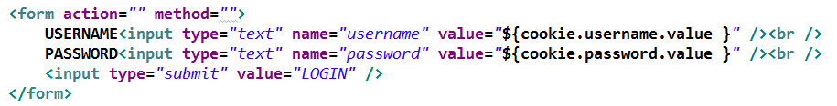

二、JSTL（JSP Standard Tag Library）：
1. 概念：JSP的标准标签库，可对EL获取到的数据进行逻辑操作。
2. 作用：与EL合作完成数据的展示。
3. 应用：
I. 引入标签库：<%@taglib uri="http://java.sun.com/jsp/jstl/core" prefix="c" %>
II. 通过前缀使用：<c:标签名></c:标签名>
III. 标签：
1). 判断：
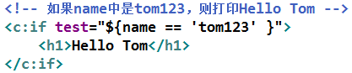

2). 多条件判断：
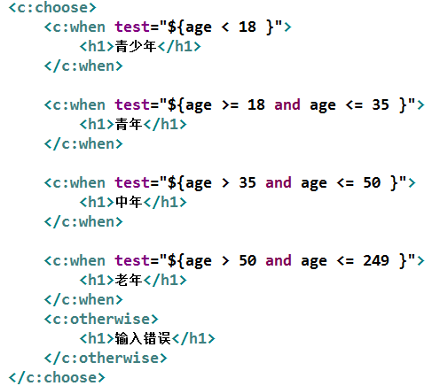

3). 遍历：
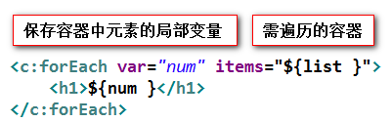

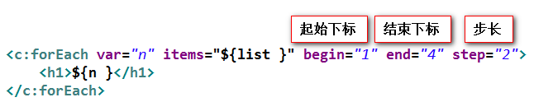

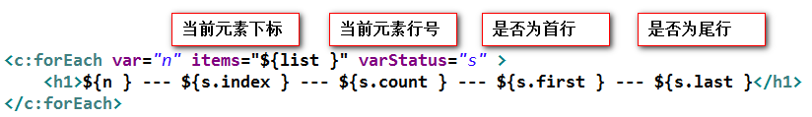

4). 日期格式化：

5). URL重写：在Cookie禁用的情况之下，通过拼接JSESSIONID来传递ID值，便于下次访问时，能获得上一次的Session对象。

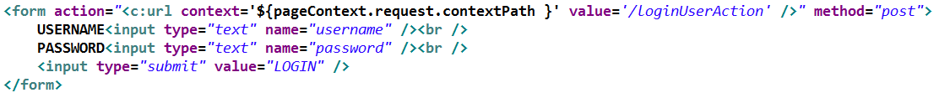

注意：所有涉及到页面跳转或重定向跳转时，都应使用URL重写。

6). 移除：
<c : remove var="username" scope="request" />

